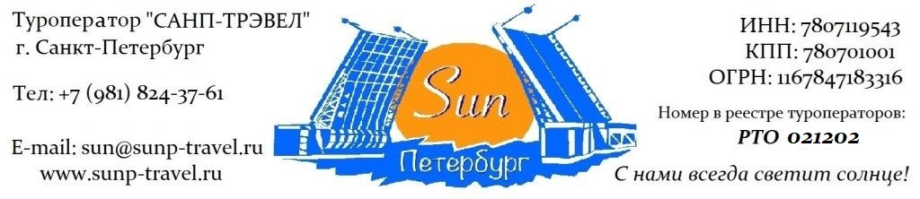

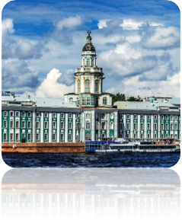
ОДНОДНЕВНЫЕ ТУРЫ для ШКОЛЬНЫХ групп – сезон 2024 г.

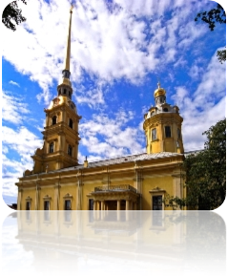
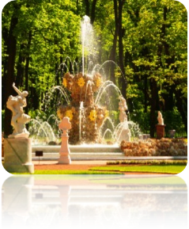

«Петровский Петербург» от 1 335 рублей / чел!

Маршрут: обзорная экскурсия + экскурсия по территории Петропавловской крепости + экскурсия в Домик Петра I + экскурсия в Кунсткамеру + посещение Летнего Сада.

1 день | Прибытие в Санкт-Петербург.  Обзорная экскурсия «Столица Российской Империи». Во время экскурсии Вы познакомитесь с историей города, увидите основные достопримечательности парадного Петербурга: Дворцовую площадь, Невский проспект, Адмиралтейство, Исаакиевский собор, Университетскую набережную, Петропавловскую крепость, Смольный собор, а также полюбуетесь водными артериями и прекрасными панорамами Санкт-Петербурга.  Экскурсия по территории Петропавловской крепости - первой постройки на берегах Невы, которая за более чем 300 – летнюю историю Санкт-Петербурга сохранила свой первоначальный вид. Дух Петровского Петербурга до сих пор остаѐтся в её станах. Вы увидите: Иоанновский мост, равелины, Петровские ворота, Инженерный дом, цейхгауз, памятник Петру I, Петропавловский собор (внешний осмотр), Ботный домик, Соборную площадь, Монетный двор, Невские ворота.  Дополнительно предлагаем: Собор Петра и Павла и тюрьма Трубецкого бастиона.  Экскурсия в Домик Петра I – самую старую жилую постройку Петербурга, построенную за 2 дня шведскими пленными, где Петр I жил практически на протяжении всей своей жизни. Домик Петра располагает уникальной экспозицией личных вещей первого Российского Императора, а также оригинальной мебелью и уникальной историей, насчитывающей три столетия.  Экскурсия в Кунсткамеру - первый музей России! Традицию музейного дела Петр I, как и многое другое, привез из Европы. Первым экспонатом Кунсткамеры стала знаменитая коллекция анатомических редкостей, привезенная из Голландии. Были в Кунсткамеры и живые экспонаты. В глобусе здания долгое время работал Михаил Ломоносов, а сегодня Кунсткамера – это не только символ города, но и действующий музей, носящий гордое официальное название «Музей антропологии и этнографии народов мира имени Петра Великого»!  Посещение Летнего Сада – первого регулярного парка Санкт-Петербурга, заложенного самим Петром I. В 2012 году сад реконструирован, а у Вас появится уникальная возможность увидеть его именно таким, каким он был во времена Петра I и Екатерины II. Мраморные скульптуры, фонтаны, павильоны, памятники, диковинные растения, аллеи, утопающие в зелени, Лебединое озеро, - все это не позволит никому остаться равнодушным.  Работа транспорта: 8 часов  Дополнительно предлагаем:  Экскурсия по рекам и каналам Санкт-Петербурга. На уютном теплоходе вы совершите незабываемое путешествие по водным артериям Санкт-Петербурга. В древние века по Неве проходил знаменитый путь «Из Варяг в Греки». Предлагаем Вам почувствовать себя средневековыми купцами и, попутно, насладиться великолепными видами Северной Венеции.
Фирма оставляет за собой право менять очередность экскурсий, а также замену их на равноценные по независящим от нее причинам.

Стоимость тура на 1 школьника в рублях + руководители бесплатно:

Стоимость тура на 1 школьника в рублях +  руководители БЕСПЛАТНО! | Сезон | авто  группа  45+1+2 | 43+2 | 30+2 | 20+1 | 12+1
 | 01.05–30.09.24 | 1 335 | 1 975 | 2 430 | 3 590 | 4 260
Доплата за 1 взрослого (старше 18 лет) в составе школьной группы – 700 рублей
Стоимость тура актуальна при отсутствии ограничительных мер в связи с распространением коронавирусной инфекции COVID-19. Настоятельно советуем обращаться к менеджерам туроператора «Sun Петербург» для подтверждения актуальности цен перед продажей туров клиентам.

В стоимость тура входит: экскурсионное обслуживание, включая входные билеты в музеи, транспортное обслуживание (по программе, кроме автогрупп), работа гида (1 день), налоги, Ваша комиссия – 12%.

Разместите тур на Вашем сайте и получайте повышенную комиссию – 15%!

ГАРАНТИРУЕМ МОМЕНТАЛЬНЫЙ ВОЗВРАТ ДЕНЕЖНЫХ СРЕДСТВ В СЛУЧАЕ НЕБЛАГОПРИЯТНОЙ ЭПИДЕМИОЛОГИЧЕСКОЙ СИТУАЦИИ!

Дополнительно предлагаем (цены НЕТТО на человека):

1 завтрак в ресторане города |  | 500 рублей / человека
1 обед в ресторане города |  | 600 рублей / человека
1 ужин в ресторане города |  | от 650 рублей / человека
Теплоходная экскурсия по рекам и каналам |  | 750 руб / шк 1 000 руб / взр
Экскурсия в Собор Петра и Павла и тюрьму Трубецкого бастиона.  Первый храм на берегах Невы. Место захоронения династии Романовых, начиная с Петра I и заканчивая семьей последнего императора России – Николая II.  Тюрьма - место отбывания наказания полит. заключенных Имперской России. В стенах этой тюрьмы некогда сидели члены кружка Буташевича-Петрашевского, Максим Горький, Александр Ульянов – родной брат Владимира Ильича Ленина. |  | 600 руб / шк  900 руб / взр
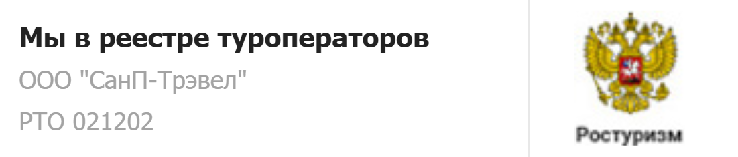  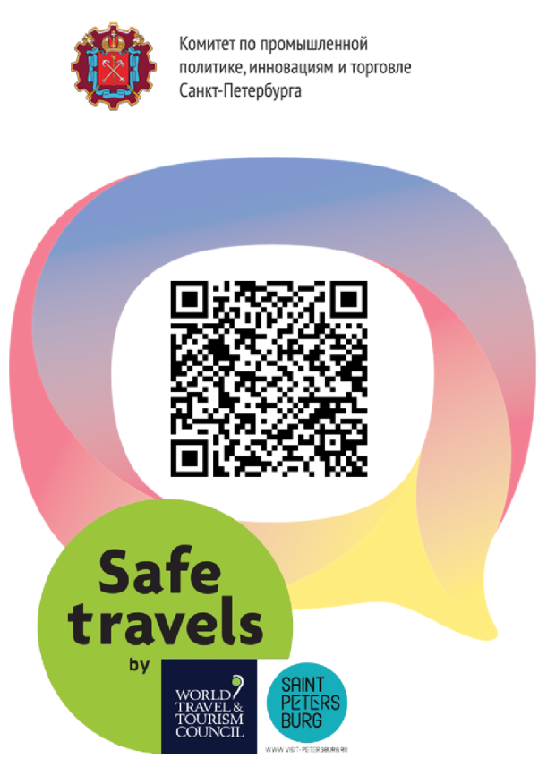 | Туроператор "Sun Петербург" является официальным участником программы Safe Travels SPb. Наши туры соответствуют стандартам безопасности и локальным нормативно-правовым актам в городе Санкт-Петербурге и Ленинградской области. Ваша безопасность и здоровье для нас —главный приоритет.

Туроператор «Sun Петербург» - с нами всегда светит солнце!
www.sunp-travel.ru, E-mail: sun@sunp-travel.ru, тел: +7 (981) 824-37-61,
г. Санкт-Петербург, номер в реестре туроператоров РТО 021202

